创新管理系统项目申报指南——学生

操作步骤
1、学生用自己的学号登录大学生创新训练智能管理系统（http://met.nuaa.edu.cn/cxxl/ ，用户名和初始密码都为学号）申请项目，登录后可修改自己的个人密码和补充自己的详细信息。如您的页面显示不正常请参照附件一《关于各个应用系统在不同操作系统版本上浏览器的兼容性问题》
2、学生登录后在流程管理选择项目申报菜单，选择自己所需要的项目类型进行申报。如图1所示：
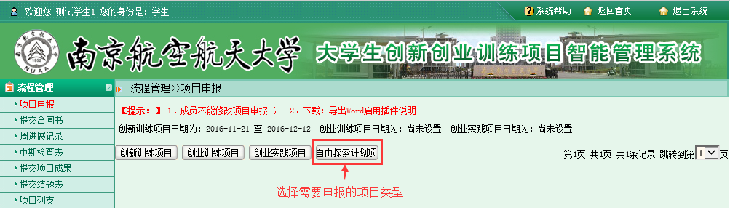
图1
3、学生进入页面后，填写相应的字段信息，若您还不确定填写的内容为定稿可点击暂存如图2所示，暂存后还可以删除或不断修改申请书的内容如图3所示：
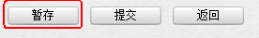
图2
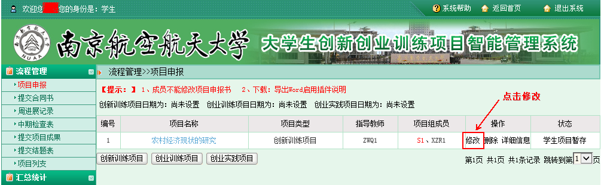
图3
4、确定申报书无内容修改后，点击提交等待审核完成项目申请。
5、待老师审核通过后学院、学校审核立项发布，即项目成功立项。

申报书填写注意事项
首次登陆系统需要填写联系方式，准确填写手机号，方便后续接收重要通知
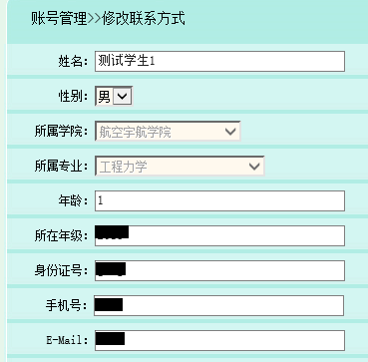
此次申报项目类型为：自由探索计划项目，选择项目类型时如下图所示：
申报书由项目组长填写。项目其他成员登录系统只可以查看申报状态。
明确项目所属主题创新区。请与指导教师联系，确定项目所属的主题创新区，如没有，选择“无”，不可随意填写。
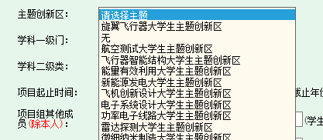
项目起始时间为2018年11月份，截止时间为2019年5月份。
项目组其他成员填写时不包括组长本人，并且只填写学号，学号之间用英文状态下的“,”隔开。
填写经费预算时，如果对应项没有预算，需要输入“0”
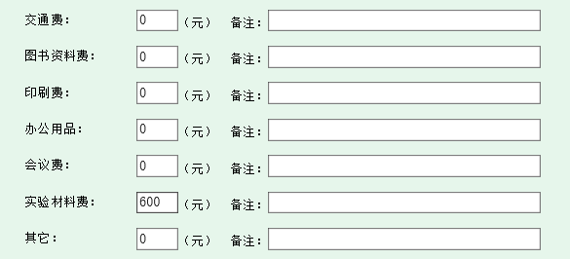
此处上传的文件为通知附件中的《自由探索计划项目申报书》
暂存项目申报信息后，会显示项目组成员姓名，可以再次核对项目成员信息是否正确。

提交申请后，联系指导教师审核通过申报书，否则此次申报不成功。
指导教师审核通过后，将由管理单位分配评审专家，学院评审后提交到校管理员处，学校确定最终评审结果后，将在教务处网站上发布立项通知，项目状态变成“等待提交合同书”。

附件一：
关于各个应用系统在不同操作系统版本上
浏览器的兼容性问题

各位老师、同学：
在win 7 和 Win 10的操作系统上用IE9.0、IE10.0和IE11.0打开应用系统的相关页面进行浏览时，界面会出现显示不完整的问题，主要原因：浏览器的各个版本的兼容性不一致，所以需要把浏览器的“兼容性视图”功能打开，具体操作如下：

方法一：
部分用户初次打开IE浏览器时没有显示菜单栏，如图1
图1
此时需要先将菜单栏设置显示，如图2，将鼠标移至图1所示的范围内，鼠标右击在弹出的下拉框中勾选【菜单栏】，即可正常显示菜单栏，如图3。
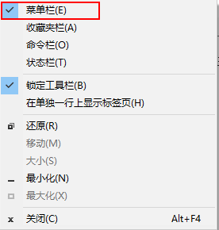
图2
图3
设置兼容性视图时首先选择IE浏览器界面的菜单栏上【工具】选项，如图3，在弹出的下拉框菜单中选择 “兼容性视图设置(B)”
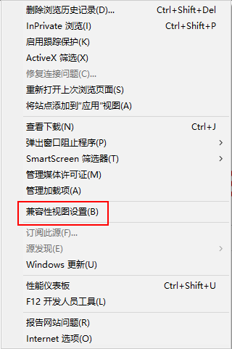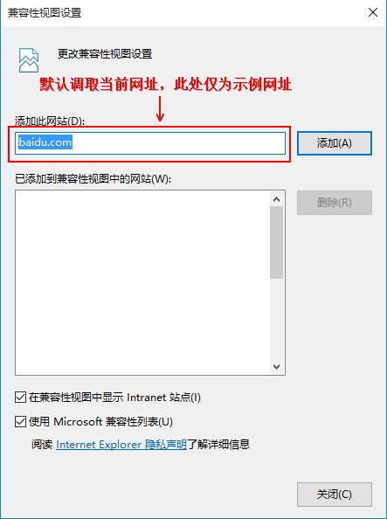
图1 图2
兼容性视图设置(B)：可以把经常浏览的页面的地址添加到该设置中，下次再登录这个地址则页面直接进入兼容性视图的浏览界面：
1、选择“兼容性视图设置(B)”功能弹出的界面如图2；
2、点“添加”即可把要以兼容性视图打开的地址添加到“已添加到兼容性视图中的网站(W)”下，添加的同时要在该界面的下方将两提示框选中，然后点“关闭”即可进入兼容性视图状态。

方法二：
- 若在使用IE8.0、IE9.0和IE10.0 IE浏览器打开应用系统的界面后显示一半页面（兼容性视图问题），则可以在浏览器的地址栏后点“绿色图标”即可把当前页面切换到兼容性视图状态。如下图标示：
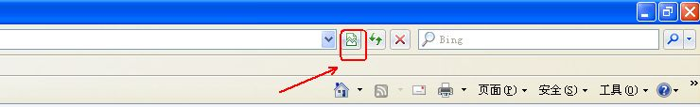
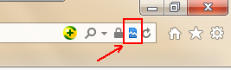
2、360浏览器
若360浏览器设置兼容模式后页面依旧显示不正常，则先需要将系统中IE的该网页设置为兼容性视图再用360打开即可正常显示网页。
3、百度浏览器
说明：
（1）、建议老师和学生在浏览应用系统的时候采取方法一的方式，这样可以一直以兼容性视图的方式浏览对应的系统页面！
（2）、若是使用其他浏览器时，也是用同样的方法设置，暂不支持火狐、谷歌、edge浏览器。

